附件2
酒店预定方式及交通路线
本次活动会务组联系了九华锦江国际酒店，苏南地区协议价380元/晚，苏北地区协议价360元/晚。请自行联系酒店预定，张经理：13812455652。
酒店至学校1.5公里，可步行，可乘坐18路、84路、106路公交车。
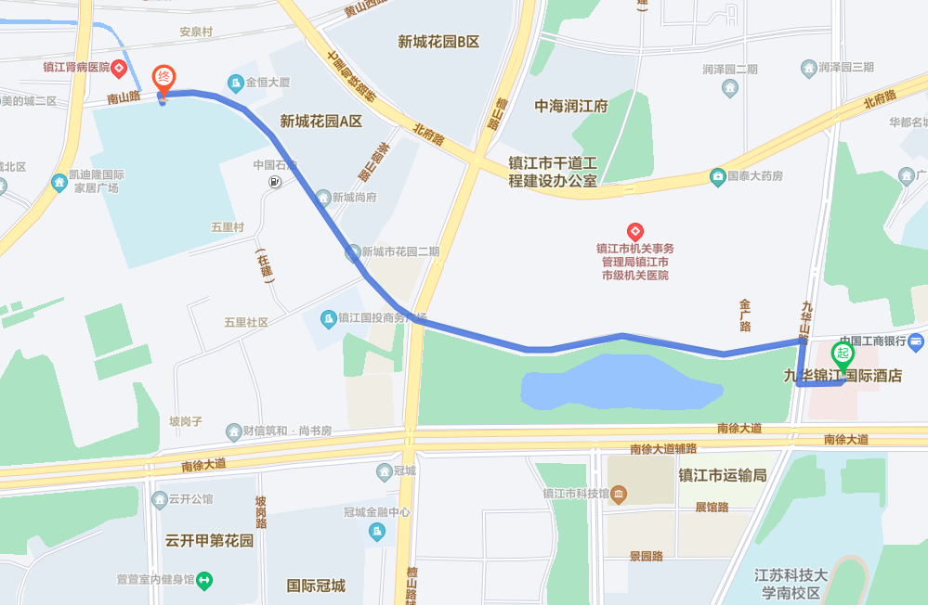
江苏省镇江中学

